|  |
| --- |
| Українська академія друкарства |
| Лабораторна робота №1 Access |
| Перевірив: проф. Тимченко О.В. |

|  |
| --- |
| Виконав студент гр. ІСТ-11  Величко Андрій |

**Мета роботи:** Метою цієї роботи було розвинути вміння і навички у створенні бази даних в середовищі СУБД та роботі з об'єктами бази даних.

**Хід виконання роботи:** У ході виконання роботи я встановив програму СУБД Microsoft Office Access, створив папку та файл access з назвою "Товари". Після цього я почав створювати таблиці та налаштовувати їх поля. Далі я заповнив таблиці даними і створив форми для зручного введення та редагування даних. Потім я виконав сортування даних в таблицях і створив запити на основі цих таблиць. Для зручного аналізу даних я створив звіти на основі запитів. На завершення я створив головну кнопкову форму з вкладками, де розмістив кнопки для доступу до відповідних даних. Після завершення лабораторної роботи я написав звіт.

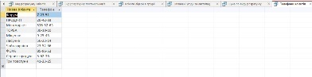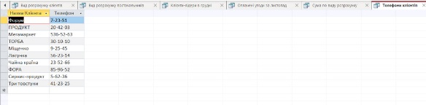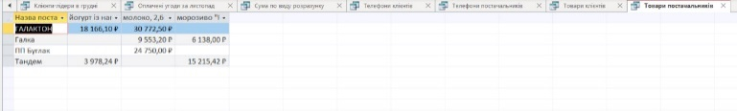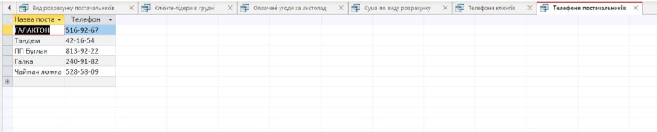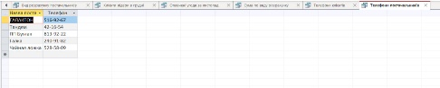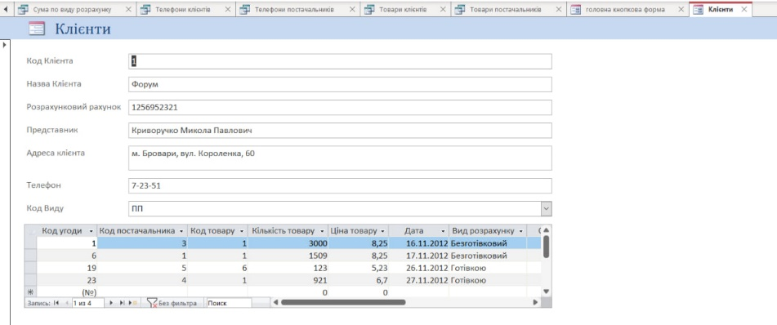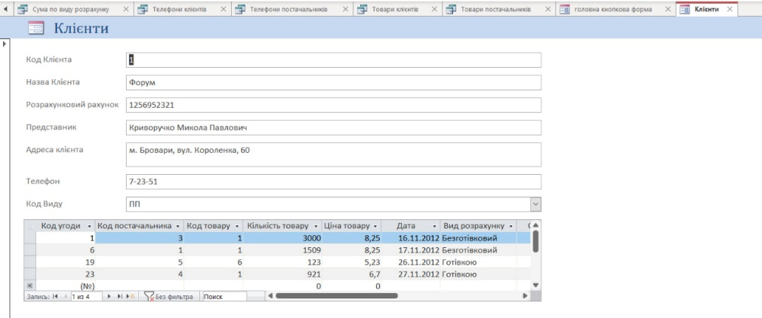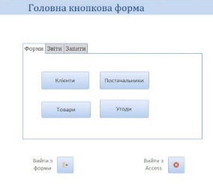

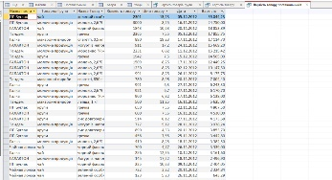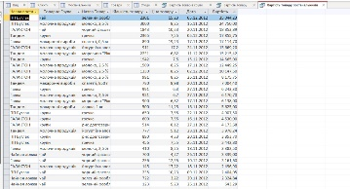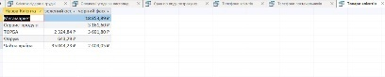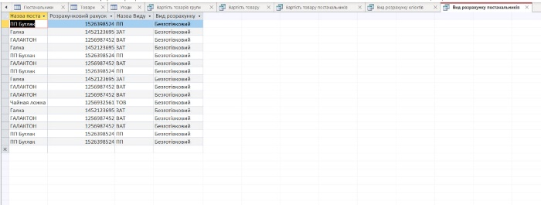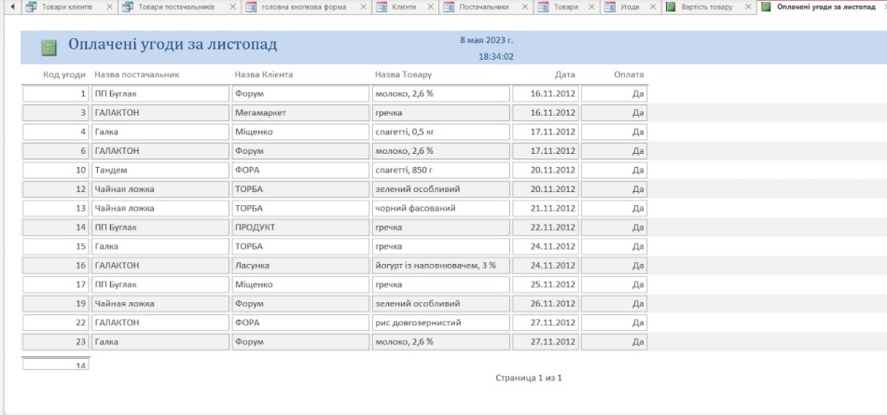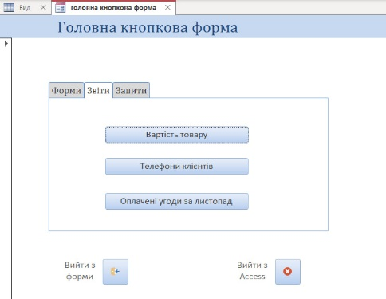

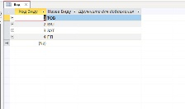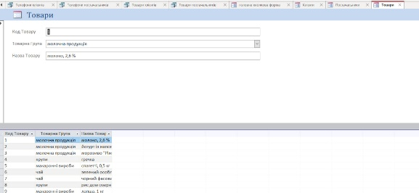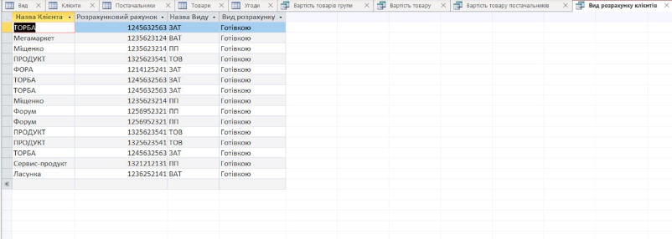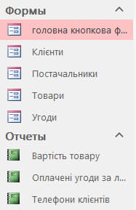

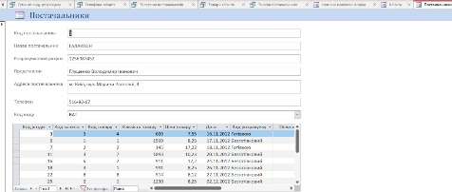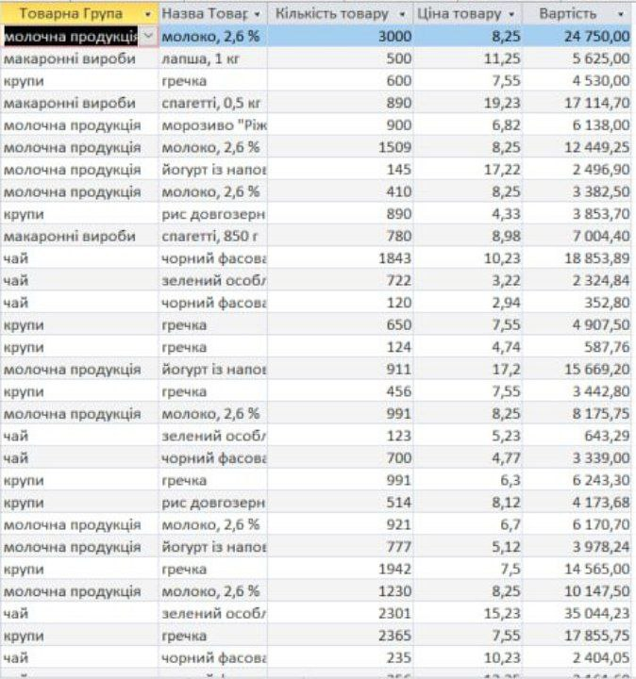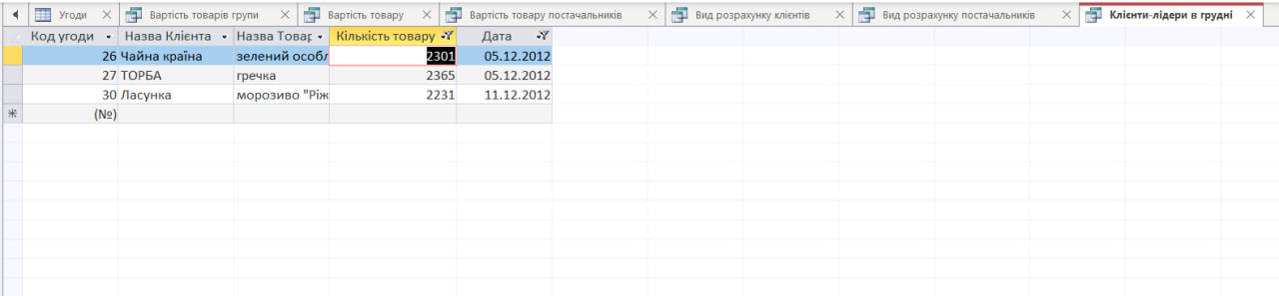

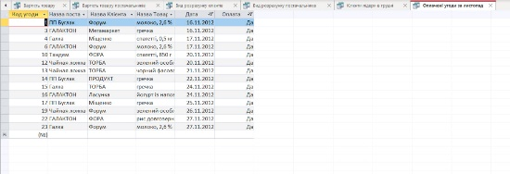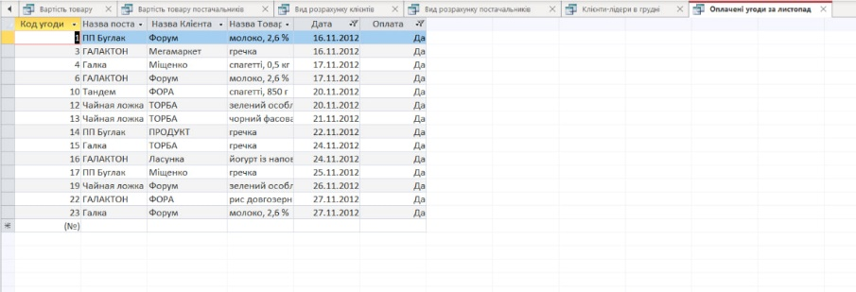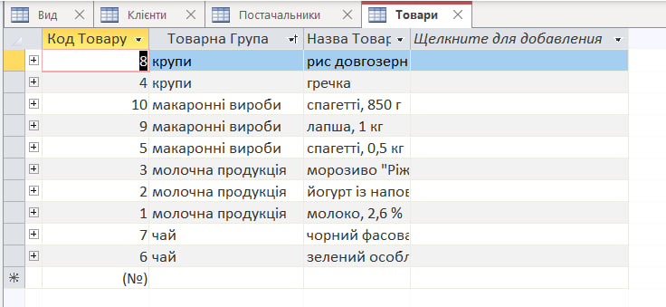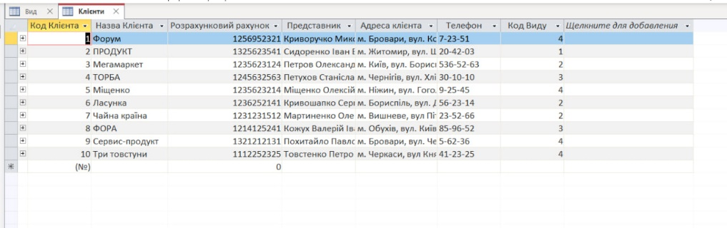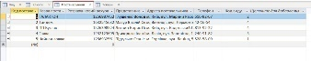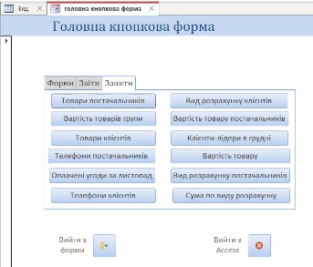

Висновок :

Після завершення цієї лабораторно-практичної роботи я отримав практичні навички в роботі з СУБД Microsoft Office Access. Я освоїв процес створення власної бази даних і використання її функціоналу.